**Revisão**

1. Quantos cubinhos foram usados em cada empilhamentos a seguir? Use multiplicações para calcular.

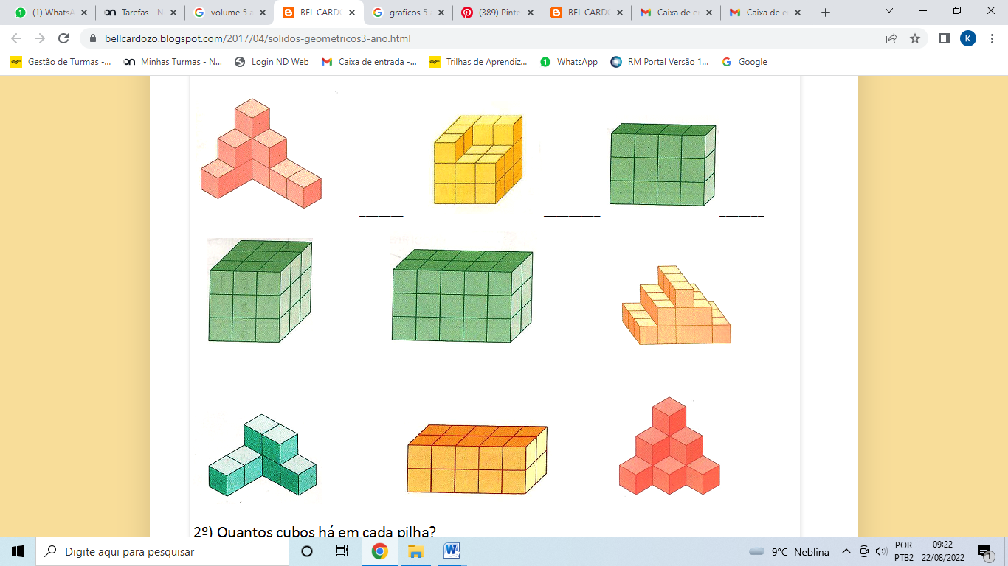 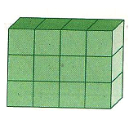

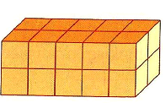 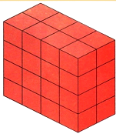

1. A família de Rodrigo tem um sítio com área de 5 ha e meio e nesse sítio eles plantam uvas, mamões e morangos. São 7.200 m² de plantações de uvas, 6.200m² de plantações de mamões e 9.100 m² de plantações de morangos.

a) Quantos metros quadrados de área tem o sítio da família de Rodrigo?

b) Quantos metros quadrados desse sítio não são usados para plantações de uvas, mamões e morangos?